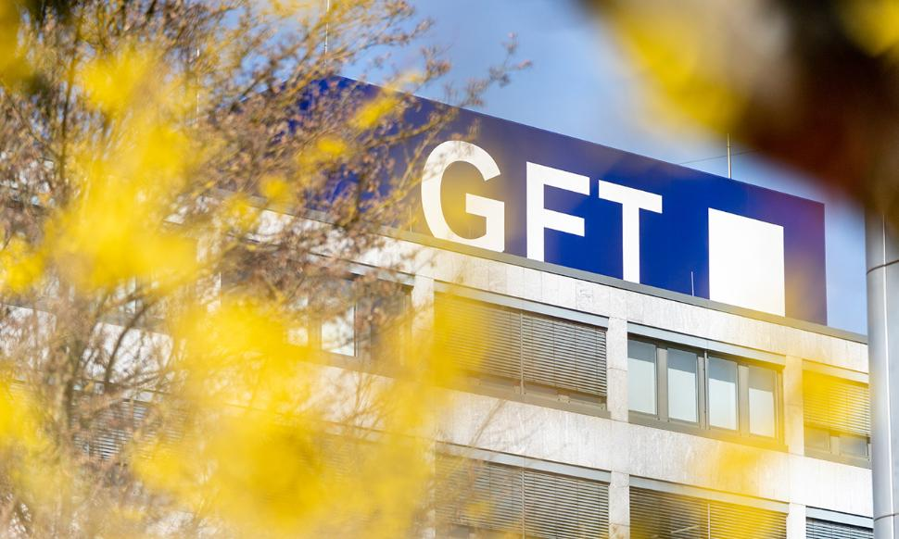

Resumo da aula:

**Objetivo**

Transformação digital e disrupção junto aos clientes.

**Apresentação institucional da GFT:**

* Multinacional alemã;
* 30 anos no mercado;
* 6 mil colaboradores ao redor do mundo;
* Presente em 15 países;

**GFT no Brasil:**

* 1300 colaboradores no Brasil
* Escritórios em: Alphaville, São Paulo, Sorocaba e Curitiba;
* Ramos de atuação: financeiro e seguros;

Foram apresentados os benefícios e o plano de carreira que a empresa oferece!